Resolución del Pleno del Instituto de Transparencia, Acceso a la Información Pública y Protección de Datos Personales del Estado de México y Municipios, con domicilio en Metepec, Estado de México; de fecha veintisiete (27) de mayo de dos mil veintiséis.

VISTAS las constancias para resolver el Recurso de Revisión 14438/INFOEM/IP/RR/2025, presentado por una persona que no proporciona datos de identificación, a quien en lo sucesivo se denominará EL RECURRENTE, en contra de la respuesta otorgada a la solicitud de información con número de folio 00592/ATIZARA/IP/2025, por parte del Ayuntamiento de Atizapán de Zaragoza, en adelante EL SUJETO OBLIGADO, se emite la presente Resolución con base en los siguientes:

A N T E C E D E N T E S

- El día cuatro de noviembre dos mil veinticinco, se presentó ante el Sujeto Obligado vía Sistema de Acceso a la Información Mexiquense, en adelante (SAIMEX), la siguiente solicitud de información pública:

“De la Dirección de Obras solicito se especifica como Denominación del puesto: Encargada de Área, Denominación del cargo: Jefa de Área T J, respetuosamente la siguiente información: 1. Copia del Manual de Procedimientos u Organización donde se indiquen las funciones, responsabilidades y atribuciones correspondientes al puesto de Encargada de Área de la Dirección de Obras Públicas; 2. Copia de las certificaciones, constancias o acreditaciones de competencias laborales para desempeñar dicho cargo; 3. Documento que acredite o compruebe las funciones y actividades diarias que realiza el Encargada de Área; 3.Copia simple de todos los oficios firmados en el ejercicio de sus funciones, dentro del periodo comprendido 1 de enero del 2025 a 04 de noviembre del 2025 5.Listen de los bienes muebles e inmuebles que tiene la Encargada de Área , con los que cuenta en Enero, Junio y Noviembre del año 2025. Su condición, ubicación y/o posición.”

- Se eligió como modalidad de entrega de la información: a través de SAIMEX

- El cinco de noviembre de dos mil veinticinco, el SUJETO OBLIGADO giró el requerimiento para que fuera atendida la solicitud de información 00592/ATIZARA/IP/2025.

- El veinticuatro de noviembre de dos mil veinticinco, el SUJETO OBLIGADO emitió el acuerdo de prórroga para atender la solicitud de información 00592/ATIZARA/IP/2025.

- El cinco de diciembre de dos mil veinticinco, el SUJETO OBLIGADO anexó tres archivos electrónicos en formato pdf, cuyo contenido grosso modo es el siguiente.
SA-PM-7042-2025.pdf: oficio del Subsecretario de Patrimonio Municipal, mediante el cual informa el listado de bienes que tiene el Encargado de la Dirección de Obras Públicas.
Solic. 592_0001.pdf: oficio del Director de Obras Públicas, mediante el cual informa que el Manual General de Organización se encuentra publicado en la página oficial del Ayuntamiento, precisando que dicho documento no considera el puesto de Jefa de área TJ, respecto a las funciones y oficios informa que como no existe el puesto Jefa de área TJ, no localizó información.
592.pdf: oficio de la Subdirectora de Recursos Humanos, mediante el cual informa que el puesto"Jefa de Área T J", no existe dentro del catálogo de puestos del Ayuntamiento de Atizapán de Zaragoza.

- El dieciséis de diciembre de dos mil veinticinco, la parte recurrente interpuso el recurso de revisión a través de SAIMEX, en donde se manifestó de la siguiente manera:
- ACTO IMPUGNADO:
“no estoy de acuerdo con lo entregado”

- RAZONES O MOTIVOS DE INCONFORMIDAD:
“La respuesta emitida por el Área de Administración y Obras Públicas no corresponde a la información solicitada, ya que se pidió el cargo que aparece en el sistema IPOMEX y se entregó información distinta. Existe incongruencia entre la respuesta proporcionada por dicha área y la emitida por el Área de Secretaría. La información solicitada no fue atendida en los términos en que fue requerida, vulnerando mi derecho de acceso a la información pública..”

- Con fecha diecinueve de diciembre dos mil veinticinco, este Instituto de Transparencia, Acceso a la Información Pública y Protección de Datos Personales del Estado de México y Municipios, admitió a trámite el recurso de revisión que ahora se resuelve, dando un plazo máximo de siete días hábiles para que las partes manifestaron lo que a su derecho resultara conveniente, ofrecieran pruebas, formulen alegatos y el SUJETO OBLIGADO presentará su informe justificado.

- El SUJETO OBLIGADO rindió informe justificado el quince de enero de dos mil veintiséis, mediante un archivo electrónico en formato pdf, cuyo contenido a grosso modo es el siguiente
[Untitled]_2026011515454007.pdf: oficio del Secretario del Ayuntamiento, del Director de Obras Públicas y del Director de Administración, mediante el cual ratifican su respuesta inicial.

- Seguidamente, mediante Acuerdo de fecha veinte de dos mil veintiséis, se amplió el término para resolver; finalmente se decretó el cierre de instrucción mediante Acuerdo de fecha veintisiete de mayo del año en curso, por lo que no habiendo más que hacer constar, y

C O N S I D E R A C I O N E S

PRIMERO. Competencia
- Este Instituto de Transparencia, Acceso a la Información Pública y Protección de Datos Personales del Estado de México y Municipios es competente para conocer y resolver el presente Recurso de Revisión, conforme a lo dispuesto en el artículo 5, párrafos trigésimo séptimo, trigésimo octavo y trigésimo noveno fracciones IV y V de la Constitución Política del Estado Libre y Soberano de México; ordinal 2, fracción II, 13, 29, 36, fracciones I y II, 176, 178, 179, 181 párrafo tercero y 185 de la Ley de Transparencia y Acceso a la Información Pública del Estado de México y Municipios; y 9, fracciones I y XXIII y 11 del Reglamento Interior del Instituto de Transparencia, Acceso a la Información Pública y Protección de Datos Personales del Estado de México y Municipios.

SEGUNDO. Procedencia.
- Este Órgano Garante considera que el medio de impugnación reúne los requisitos de procedencia toda vez que: el recurso fue presentado dentro del plazo establecido en el artículo 178 de la Ley de Transparencia y Acceso a la Información Pública del Estado de México y Municipios; asimismo no se tiene conocimiento de que se encuentre en trámite algún medio de defensa presentado por el Recurrente ante otra instancia.
- Por otro lado, es de suma importancia señalar que la parte recurrente no proporciona un nombre completo o datos de identificación como se advierte en el detalle de seguimiento del SAIMEX, no obstante lo anterior, no proporcionar el nombre completo no es motivo para archivar la solicitud de acceso a la información pública como concluida, conforme a lo previsto en el artículo 155, penúltimo párrafo de la Ley de Transparencia y Acceso a la Información Pública del Estado de México y Municipios que establece lo siguiente:
“Las solicitudes anónimas, con nombre incompleto o seudónimo serán procedentes para su trámite por parte del sujeto obligado ante quien se presente. No podrá requerirse información adicional con motivo del nombre proporcionado por el solicitante.”

- Robusteciendo lo anterior se encuentra lo dispuesto en el artículo 6, Apartado A, fracciones III de la Constitución Política de los Estados Unidos Mexicanos que establece:
“Artículo 6.- La manifestación de las ideas no será objeto de ninguna inquisición judicial o administrativa, sino en el caso de que ataque a la moral, la vida privada o los derechos de terceros, provoque algún delito, o perturbe el orden público; el derecho de réplica será ejercido en los términos dispuestos por la ley. El derecho a la información será garantizado por el Estado.
Para efectos de lo dispuesto en el presente artículo se observará lo siguiente:
A. Para el ejercicio del derecho de acceso a la información, la Federación, los Estados y el Distrito Federal, en el ámbito de sus respectivas competencias, se regirán por los siguientes principios y bases:
III. Toda persona, sin necesidad de acreditar interés alguno o justificar su utilización, tendrá acceso gratuito a la información pública, a sus datos personales o a la rectificación de éstos.”(Sic)

- Así como el artículo 5 fracción III, párrafo vigésimo noveno, trigésimo y trigésimo primero, de la Constitución Política del Estado Libre y Soberano de México, que determina lo siguiente:
“Artículo 5.- En el Estado de México todas las personas gozarán de los derechos humanos reconocidos en la Constitución Política de los Estados Unidos Mexicanos, en los tratados internacionales en los que el Estado mexicano sea parte, en esta Constitución y en las leyes que de ésta emanen, por lo que gozarán de las garantías para su protección, las cuales no podrán restringirse ni suspenderse salvo en los casos y bajo las condiciones que la Constitución Política de los Estados Unidos Mexicanos establece”.(Sic)
…
Toda persona en el Estado de México, tiene derecho al libre acceso a la información plural y oportuna, así como a buscar recibir y difundir información e ideas de toda índole por cualquier medio de expresión.
...
El derecho a la información será garantizado por el Estado. La ley establecerá las previsiones que permitan asegurar la protección, el respeto y la difusión de este derecho.

Para garantizar el ejercicio del derecho de transparencia, acceso a la información pública y protección de datos personales, los poderes públicos y los organismos autónomos, transparentarán sus acciones, en términos de las disposiciones aplicables, la información será oportuna, clara, veraz y de fácil acceso. Este derecho se regirá por los principios y bases siguientes:
III. Toda persona, sin necesidad de acreditar interés alguno o justificar su utilización, tendrá acceso gratuito a la información pública, a sus datos personales o a la rectificación de éstos;
...
VIII. El Estado contará con un organismo autónomo, especializado, imparcial, colegiado, con personalidad jurídica y patrimonio propio, con plena autonomía técnica y de gestión, con capacidad para decidir sobre el ejercicio de su presupuesto y determinar su organización interna, responsable de garantizar el cumplimiento del derecho de transparencia, acceso a la información pública y a la protección de datos personales en posesión de los sujetos obligados en los términos que establezca la ley.” (Sic)

- Por otra parte, del contenido del artículo 1 de la Constitución Política de los Estados Unidos mexicanos, se destaca lo siguiente:
“Artículo 1. En los Estados Unidos Mexicanos todas las personas gozarán de los derechos humanos reconocidos en esta Constitución y en los tratados internacionales de los que el Estado Mexicano sea parte, así como de las garantías para su protección, cuyo ejercicio no podrá restringirse ni suspenderse, salvo en los casos y bajo las condiciones que esta Constitución establece.
Las normas relativas a los derechos humanos se interpretarán de conformidad con esta Constitución y con los tratados internacionales de la materia favoreciendo en todo tiempo a las personas la protección más amplia.
Todas las autoridades, en el ámbito de sus competencias, tienen la obligación de promover, respetar, proteger y garantizar los derechos humanos de conformidad con los principios de universalidad, interdependencia, indivisibilidad y progresividad. En consecuencia, el Estado deberá prevenir, investigar, sancionar y reparar las violaciones a los derechos humanos, en los términos que establezca la ley.”(Sic)

- Esto es, que el derecho humano de acceso a la información pública, se aprecia que toda persona, sin necesidad de acreditar interés alguno o justificar su interposición, deberá tener acceso a la información pública, es decir, dicho derecho fundamental exime a quien lo ejerce, de acreditar su legitimación en la causa o su interés en el asunto, lo que permite la posibilidad de que, incluso, la solicitud de acceso a la información pueda ser anónima o no contener un nombre que identifique al solicitante o que permita tener certeza sobre su identidad.

- Lo que se fortalece con el Criterio 6/2014 del entonces Instituto Federal de Acceso a la Información y Protección de Datos, ahora Instituto Nacional de Transparencia Acceso a la Información y Protección de Datos Personales, el cual se reproduce para una mayor referencia:
“Acceso a información gubernamental. No debe condicionarse a que el solicitante acredite su personalidad, demuestre interés alguno o justifique su utilización. De conformidad con lo dispuesto en los artículos 6º., apartado A, fracción III de la Constitución Política de los Estados Unidos Mexicanos, y 1º, 2º, 4º y 40 de la Ley Federal de Transparencia y Acceso a la Información Pública Gubernamental, la respuesta a una solicitud de acceso a información y entrega de la misma, no debe estar condicionada a que el particular acredite su personalidad, demuestre interés alguno o justifique su utilización, en virtud de que los sujetos obligados no deben requerir al solicitante mayores requisitos que los establecidos en la Ley. En este sentido, las dependencias y entidades, sólo deberán asegurarse de que, en su caso, se haya cubierto el pago de reproducción y envío de la información, mediante la exhibición del recibo correspondiente.”(Sic)

- Finalmente, el escrito contiene las formalidades previstas por el artículo 180 último párrafo de la citada Ley de la Materia, por lo que es procedente que este Instituto conozca y resuelva el presente Recurso de Revisión.

TERCERO. Del planteamiento de la Litis.
- Se solicitó tener acceso, a la información que a continuación se simplifica:
De la Dirección de Obras como denominación del puesto: encargada de área o denominación del cargo Jefa de Área TJ, solicito lo siguiente.

1. Copia del Manual de Procedimientos u Organización donde se indiquen las funciones, responsabilidades y atribuciones correspondientes al puesto de Encargada de Área de la Dirección de Obras Públicas;

2. Copia de las certificaciones, constancias o acreditaciones de competencias laborales para desempeñar dicho cargo;

3. Documento que acredite o compruebe las funciones y actividades diarias que realiza la Encargada de Área;

4. Copia simple de todos los oficios firmados en el ejercicio de sus funciones, dentro del periodo comprendido 1 de enero del 2025 a 04 de noviembre del 2025

5. Listen de los bienes muebles e inmuebles que tiene la Encargada de Área, con los que cuenta en Enero, Junio y Noviembre del año 2025. Su condición, ubicación y/o posición.

- Inconforme con la respuesta, el solicitante interpuso recurso de revisión de manera general en contra de la negativa de la información solicitada. En dichas condiciones, la controversia a resolver en el presente proveído, corresponde a determinar si se actualiza la causal de procedencia prevista en el artículo 179, fracción VI, de la Ley de Transparencia y Acceso a la Información Pública del Estado de México y Municipios; fracción que determina la hipótesis relativa a la entrega de información que no corresponde con lo solicitado; contexto del cual se dolió el Recurrente al momento de interponer su inconformidad. De modo tal que el presente recurso de revisión se abocará en determinar si el Sujeto Obligado con su respuesta ciertamente actualiza la causal de procedencia señalada.

CUARTA. Estudio y resolución del asunto.
- El Derecho de Acceso a la Información Pública, es un derecho humano reconocido en el Pacto de Derechos Civiles y Políticos en su artículo 19.2; en la Convención Americana sobre Derechos Humanos en su artículo 13.1; en el artículo sexto de la Constitución Política de los Estados Unidos Mexicanos y en el artículo quinto de la Particular del Estado de México.

- Definiendo el Derecho de Acceso a la Información Pública como: La igualdad de oportunidades para recibir, buscar e impartir informaciónen posesión de cualquier autoridad, entidad, órgano y organismo de los poderes Ejecutivo, Legislativo y Judicial, órganos autónomos, partidos políticos, fideicomisos y fondos públicos, así como de cualquier persona física, moral o sindicato que reciba y ejerza recursos públicos o realice actos de autoridad en el ámbito federal, estatal y municipal,que se constituye como una herramienta fundamental para ejercer el control democrático de las gestiones estatales, de forma tal que puedan cuestionar, indagar y considerar si se está dando un adecuado cumplimiento a las funciones públicas,fomentando la transparencia de las actividades estatales y promoviendo la responsabilidad de los funcionarios sobre su gestión pública,que permite saber qué están haciendo los gobiernos por sus pueblos, sin lo cual la verdad languidecería y la participación en el gobierno permanecería fragmentada.

- En México, además de los derechos, están reconocidas las garantías para su protección, en ese sentido el párrafo tercero de artículo primero de la Constitución Política de los Estados Unidos Mexicanos, dispone lo siguiente:
“Artículo 1.-
(…)
Todas las autoridades, en el ámbito de sus competencias, tienen la obligación de promover, respetar, proteger y garantizar los derechos humanos de conformidad con los principios de universalidad, interdependencia, indivisibilidad y progresividad. En consecuencia, el Estado deberá prevenir, investigar, sancionar y reparar las violaciones a los derechos humanos, en los términos que establezca la ley.
(…)”

- Por lo anterior, se deduce que el Derecho de Acceso a la Información Pública es un Derecho Humano de Fuente Internacional y Constitucionalmente reconocido. Además del derecho, también se reconocen garantías para su protección, lo que vincula con el mandato del párrafo tercero del mismo artículo.

- Así conforme a la Constitución Política de las Estado Unidos Mexicanos y la Constitución Política del Estado Libre y Soberano de México respectivamente, el cumplimiento de las garantías primarias, entendidas como obligaciones inmediatamente relacionadas con el Derecho de Acceso a la Información Pública, permiten que todas las autoridades, en el ámbito de sus atribuciones lo respeten, protejan y garanticen:
Constitución Política de los Estados Unidos Mexicanos

“Artículo 6. …
…
Para efectos de lo dispuesto en el presente artículo se observará lo siguiente:
A. Para el ejercicio del derecho de acceso a la información, la Federación y las entidades federativas, en el ámbito de sus respectivas competencias, se regirán por los siguientes principios y bases:
I. Toda la información en posesión de cualquier autoridad, entidad, órgano y organismo de los Poderes Ejecutivo, Legislativo y Judicial, órganos autónomos, partidos políticos, fideicomisos y fondos públicos, así como de cualquier persona física, moral o sindicato que reciba y ejerza recursos públicos o realice actos de autoridad en el ámbito federal, estatal y municipal, es pública y sólo podrá ser reservada temporalmente por razones de interés público y seguridad nacional, en los términos que fijen las leyes. En la interpretación de este derecho deberá prevalecer el principio de máxima publicidad. Los sujetos obligados deberán documentar todo acto que derive del ejercicio de sus facultades, competencias o funciones, la ley determinará los supuestos específicos bajo los cuales procederá la declaración de inexistencia de la información.”

Constitución Política del Estado Libre y Soberano de México
“Artículo 5.-…
…
El derecho a la información será garantizado por el Estado. La ley establecerá las previsiones que permitan asegurar la protección, el respeto y la difusión de este derecho.
Para garantizar el ejercicio del derecho de transparencia, acceso a la información pública y protección de datos personales, los poderes públicos y los organismos autónomos, transparentarán sus acciones, en términos de las disposiciones aplicables, la información será oportuna, clara, veraz y de fácil acceso.

Este derecho se regirá por los principios y bases siguientes:
Toda la información en posesión de cualquier autoridad, entidad, órgano y organismos de los Poderes Ejecutivo, Legislativo y Judicial, órganos autónomos, partidos políticos, fideicomisos y fondos públicos estatales y municipales, así como del gobierno y de la administración pública municipal y sus organismos descentralizados, asimismo de cualquier persona física, jurídica colectiva o sindicato que reciba y ejerza recursos públicos o realice actos de autoridad en el ámbito estatal y municipal, es pública y sólo podrá ser reservada temporalmente por razones previstas en la Constitución Política de los Estados Unidos Mexicanos de interés público y seguridad, en los términos que fijen las leyes. En la interpretación de este derecho deberá prevalecer el principio de máxima publicidad. Los sujetos obligados deberán documentar todo acto que derive del ejercicio de sus facultades, competencias o funciones, la ley determinará los supuestos específicos bajo los cuales procederá la declaración de inexistencia de la información.”

- Según el artículo 150 de la Ley de Transparencia del Estado, la solicitud es la garantía primaria del Derecho de Acceso a la Información, además, establece que se regirá por los principios de simplicidad, rapidez gratuidad del procedimiento, auxilio y orientación a los particulares, contemplando el derecho de las personas con discapacidad y hablantes de lengua indígena.

- El Derecho de Acceso a la Información se garantiza y respeta oportunamente, y según lo que dispone la Ley, las solicitudes de acceso a la información.

- Así entonces, se procede analizar, en primer lugar, si el SUJETO OBLIGADO al atender la solicitud de acceso a la información, satisfizo la garantía primaria del derecho según lo dispuesto por el artículo 150 de la Ley de Transparencia y Acceso a la Información Pública del Estado de México y Municipios y en segundo término si cumplió con su deber de respetar y garantizar el derecho, entregando la información solicitada.

  - De la información solicitada y la respuesta del SUJETO OBLIGADO.
- Derivado del Planteamiento de la Litis, se procede a analizar el contenido íntegro de las actuaciones que obran en el expediente electrónico y con ello, este Órgano Garante dicte la resolución correspondiente, tomando en consideración los elementos aportados por las partes y apegándose en todo momento al principio de máxima publicidad, de acuerdo con lo establecido en el artículo 8 de la Ley de Transparencia y Acceso a la Información Pública del Estado de México y Municipios.

- Así, resulta conveniente reiterar la información solicitada por la parte RECURRENTE, así como la respuesta emitida por el SUJETO OBLIGADO, mediante el siguiente cuadro descriptivo.
De la Dirección de Obras como denominación del puesto: encargada de área o denominación del cargo Jefa de Área TJ, solicito lo siguiente.

Información Solicitada | Respuesta | Manifestaciones | Colma
1. Copia del Manual de Procedimientos u Organización donde se indiquen las funciones, responsabilidades y atribuciones correspondientes al puesto de Encargada de Área de la Dirección de Obras Públicas | Solic. 592_0001.pdf: oficio del Director de Obras Públicas, mediante el cual informa que el Manual General de Organización se encuentra publicado en la página oficial del Ayuntamiento, precisando que dicho documento no considera el puesto de Jefa de área TJ | Ratifica respuesta inicial | No colma, toda vez que el cargo que solicita el RECURRENTE es del encargado del área de la Dirección de Obras Públicas, en este caso el Director, situación por la cual el SUJETO OBLIGADO debió de atender la solicitud de información informando sobre dicho cargo.
2. Copia de las certificaciones, constancias o acreditaciones de competencias laborales para desempeñar dicho cargo | 592.pdf: oficio de la Subdirectora de Recursos Humanos, mediante el cual informa que el puesto"Jefa de Área T J", no existe dentro del catálogo de puestos del Ayuntamiento de Atizapán de Zaragoza. | Ratifica respuesta inicial | No colma, toda vez que el cargo que solicita el RECURRENTE es del encargado del área de la Dirección de Obras Públicas, en este caso el Director, situación por la cual el SUJETO OBLIGADO debió de atender la solicitud de información informando sobre dicho cargo.
3. Documento que acredite o compruebe las funciones y actividades diarias que realiza la Encargada de Área | Solic. 592_0001.pdf: oficio del Director de Obras Públicas, mediante el cual informa respecto a las funciones como no existe el puesto Jefa de área TJ, no localizó información. | Ratifica respuesta inicial | No colma, toda vez que el cargo que solicita el RECURRENTE es del encargado del área de la Dirección de Obras Públicas, en este caso el Director, situación por la cual el SUJETO OBLIGADO debió de atender la solicitud de información informando sobre dicho cargo.
4. Copia simple de todos los oficios firmados en el ejercicio de sus funciones, dentro del periodo comprendido 1 de enero del 2025 a 04 de noviembre del 2025 | Solic. 592_0001.pdf: oficio del Director de Obras Públicas, mediante el cual informa respecto a oficios como no existe el puesto Jefa de área TJ, no localizó información, siendo el único que suscribe el Director de Obras Públicas. | Ratifica respuesta inicial | No colma, toda vez que el cargo que solicita el RECURRENTE es del encargado del área de la Dirección de Obras Públicas, en este caso el Director, situación por la cual el SUJETO OBLIGADO debió de atender la solicitud de información informando sobre dicho cargo.
5. Listen de los bienes muebles e inmuebles que tiene la Encargada de Área, con los que cuenta en Enero, Junio y Noviembre del año 2025. Su condición, ubicación y/o posición. | SA-PM-7042-2025.pdf: oficio del Subsecretario de Patrimonio Municipal, mediante el cual informa el listado de bienes que tiene el Encargado de la Dirección de Obras Públicas. | Ratifica respuesta inicial | Colma, toda vez que reporta los bienes que tiene a su cargo el Director de Obras Públicas.

- De la tabla anterior, se tiene que el SUJETO OBLIGADO colmo parcialmente el derecho de acceso a la información del RECURRENTE, situación por la cual se hace el siguiente análisis.

- Del cuadro de análisis anterior, se observa que el numeral cinco de la solicitud de información consistente en “Listen de los bienes muebles e inmuebles que tiene la Encargada de Área, con los que cuenta en Enero, Junio y Noviembre del año 2025. Su condición, ubicación y/o posición.”, quedó colmado por el SUJETO OBLIGADO toda vez que entregó un listado con los bienes que tiene a cargo el Director de Obras Públicas, quien es el encargado del área, tal y como se muestra en la siguiente captura de pantalla.
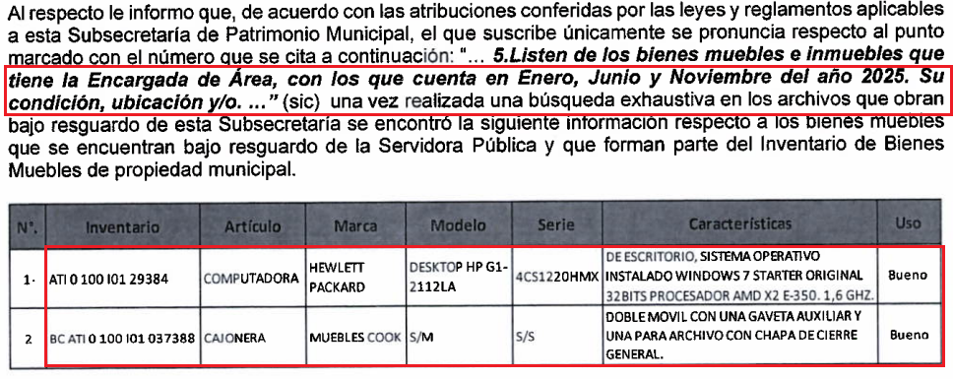

- De la solicitud de información se debe de precisar que el RECURRENTE requiere la información del Encargado de la Dirección de Obras Públicas, situación por la cual el SUJETO OBLIGADO debió de atender la solicitud de información respecto a este cargo, situación por la cual se hace el siguiente análisis.

- Una vez señalado lo anterior, en cuanto al punto de la solicitud de información número uno consistente en “Copia del Manual de Procedimientos u Organización donde se indiquen las funciones, responsabilidades y atribuciones correspondientes al puesto de Encargada de Área de la Dirección de Obras Públicas”, se debe de analizar que el SUJETO OBLIGADO en respuesta acepta contar con la información solicitada, sin embargo no atendió la solicitud de información al referir que el cargo Jefa de área TJ, no se encuentra en el Manual de Organización.

- En esa línea, tal como se precisó en párrafos anteriores el SUJETO OBLIGADO debió de atender la solicitud de información proporcionando la información del Director de Obras Públicas, quien es el encargo del área solicitada, en consecuencia se tiene que se localizó el Manual de Organización de la Dirección de Obras Públicas, documento en el cual se establecen las funciones del Director de Obras Públicas, tal y como se muestra en la siguiente captura de pantalla.

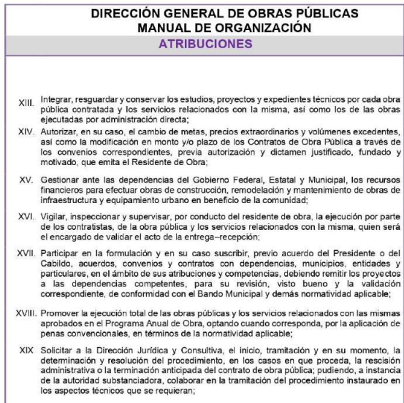
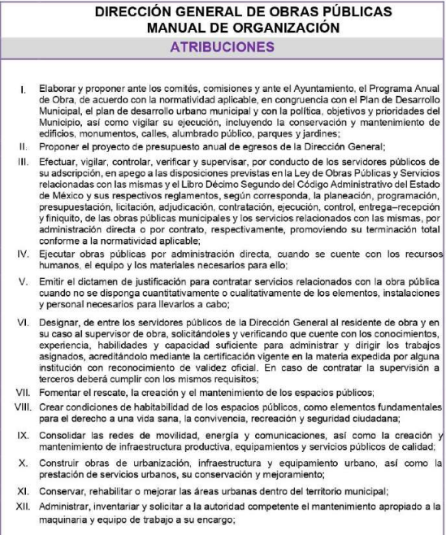

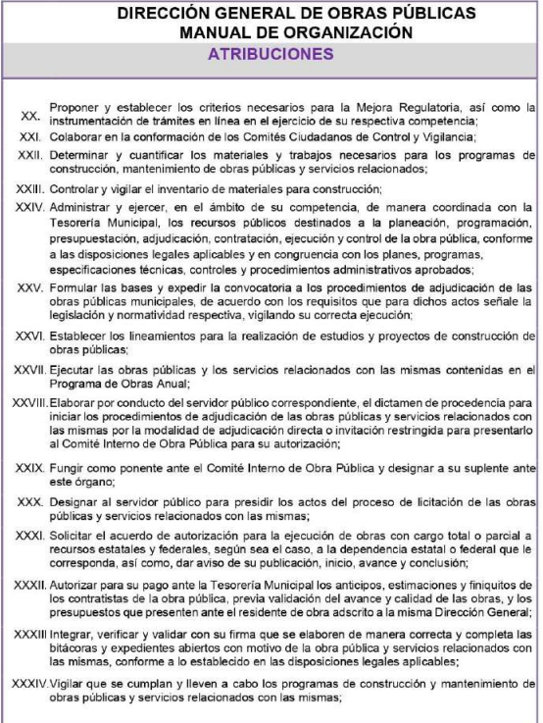
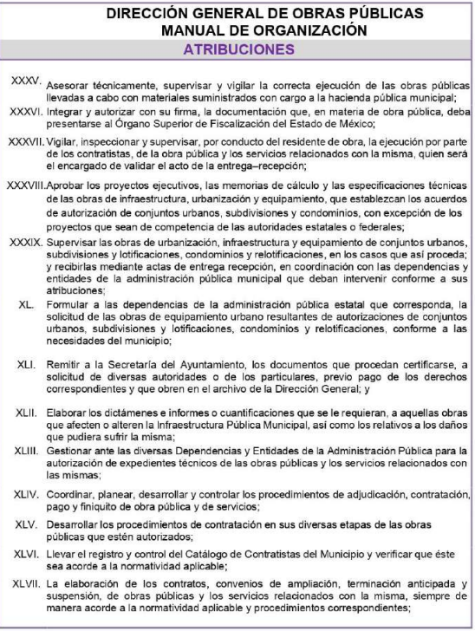



- De las imágenes, se observa que el Manual de Organización de la Dirección de Obras Públicas, es el documento idóneo que colma la pretensión del RECURRENTE, toda vez que contiene las funciones del Director de Obras Públicas, que es la información solicitada por el RECURRENTE.

- Ahora bien, en cuanto al punto número dos de la solicitud de información consistente en “Copia de las certificaciones, constancias o acreditaciones de competencias laborales para desempeñar dicho cargo”, se debe de referir que tal y como se fijó en párrafos anteriores el SUJETO OBLIGADO debió de atender la solicitud de información con el cargo del Director de Obras Públicas que es el encargado de la Dirección de Obras Públicas, situación por la cual de acuerdo con la estructura orgánica del Ayuntamiento de Atizapán de Zaragoza, el área habilitada para colmar el derecho de acceso a la información es el Departamento de Relaciones Laborales que depende de la Subdirección de Recursos Humanos, quien tiene las siguientes funciones.
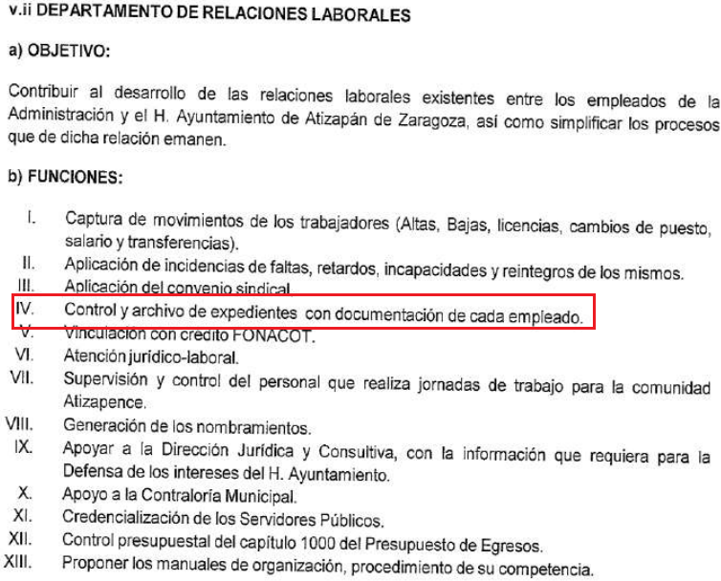

- De lo regulado en el Manual de Organización de la Dirección de Administración y Desarrollo de Personal, el Departamento de Relaciones Laborales, es el área encargada de controlar y archivar la documentación de cada empleado.

- En esa línea, se tiene que para desempeñar el cargo de Director de Obra Públicas, se debe de entregar la certificación de competencia laboral dentro de los seis meses posteriores a la fecha de alta en el cargo, tal y como lo regula el artículo 96 ter de la Ley Orgánica Municipal del Estado de México.
Artículo 96 Ter. El Director de Obras Públicas o Titular de la Unidad Administrativa equivalente, además de los requisitos del artículo 32 de esta Ley, requiere contar con título profesional en ingeniería, arquitectura o alguna área afín, o contar con una experiencia mínima de un año, con anterioridad a la fecha de su designación.
Además, deberá acreditar, dentro de los seis meses siguientes a la fecha en que inicie funciones, la certificación de competencia laboral expedida por el Instituto Hacendario del Estado de México o por alguna otra institución con reconocimiento de validez oficial, que asegure los conocimientos y habilidades para desempeñar el cargo, de conformidad con los aspectos técnicos y operativos aplicables al Estado de México.

- Seguidamente, localizó en la página del IPOMEX 4.0 del SUJETO OBLIGADO la fecha de alta del Director de Obras Públicas, en el cual se observa que la fecha de alta del Director, fue el uno de enero de dos mil veintidós.
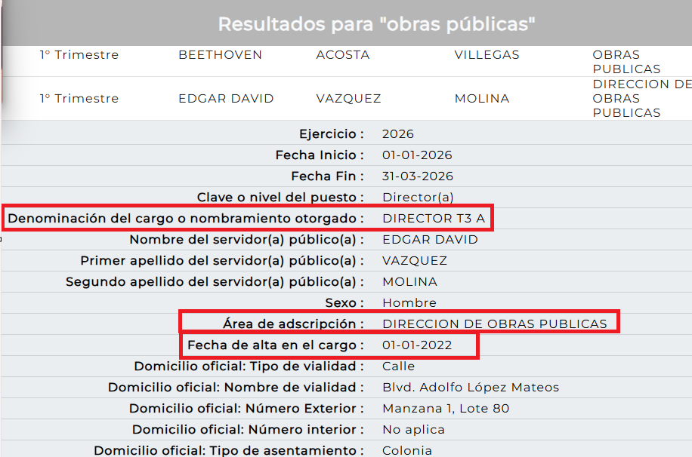

- En consecuencia se determina que a la fecha de la solicitud de información el Director de Obras Públicas, quien es el encargado del área debió de haber entregado el certificado de competencia laboral, situación por la cual para colmar el derecho de acceso a la información del RECURRENTE se deberá de entregar el certificado de competencia laboral del Director de Obras Públicas.

- Ahora bien, en cuanto a los puntos de la solicitud de información tres y cuatro consistentes en “Documento que acredite o compruebe las funciones y actividades diarias que realiza la Encargada de Área y Copia simple de todos los oficios firmados en el ejercicio de sus funciones, dentro del periodo comprendido 1 de enero del 2025 a 04 de noviembre del 2025”, se pueden analizar en conjunto, toda vez que con la entrega de los oficios se estaría comprobando las actividades diarias que realiza el Director de Obras Públicas.

- En esa línea, se tiene que en respuesta el Director de Obra Públicas informó que él es único autorizado para firmar oficios, tal y como se observa en la siguiente captura de pantalla.
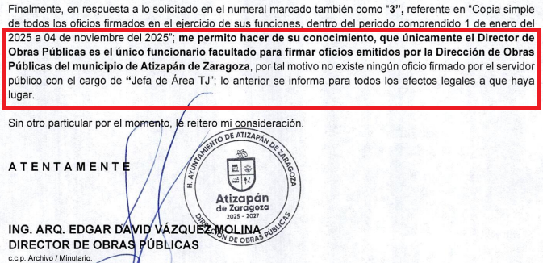

- En consecuencia se tiene, que para colmar el derecho de acceso a la información del RECURRENTE se deberán de entregar los oficios firmados por el Director de Obras Públicas del uno de enero al cuatro de noviembre de dos mil veinticinco.

- De lo anterior, de ser el caso que de los oficios a entregar se hubieran cancelado folios el SUJETO OBLIGADO deberá de hacerlo del conocimiento del RECURRENTE de conformidad con el artículo 19 párrafo segundo de la Ley de Transparencia y Acceso a la Información Pública del Estado de México y Municipios.

- Ahora bien, se analizan los datos que de manera enunciativa más no limitativa deben de ser considerados como confidenciales para la entrega de información de acuerdo con el artículo 143 fracción I de la Ley de Transparencia y Acceso a la Información Pública del Estado de México y Municipios.

Registro Federal de Contribuyentes (RFC)
- Las personas físicas que deban presentar declaraciones periódicas o que están obligadas a expedir comprobantes fiscales, tienen que solicitar su inscripción en el Registro Federal de Contribuyentes, esta inscripción es realizada por el Servicio de Administración Tributaria, quien entrega una cédula de identificación fiscal en donde consta la clave que asigna este órgano desconcentrado de la Secretaría de Hacienda y Crédito Público, de acuerdo con el artículo 27 del Código Fiscal de la Federación.

- De acuerdo con lo establecido en el artículo en comento, esta clave se compone de trece caracteres alfanuméricos, con datos obtenidos de los apellidos, nombre (s), fecha de nacimiento del titular, más una homoclave que establece el sistema automático del Servicio de Administración Tributaria.

- Ahora bien, la clave del Registro Federal de Contribuyentes es el medio de control que tiene la Secretaría de Hacienda y Crédito Público, a través del Servicio de Administración Tributaria, para exigir y vigilar el cumplimiento de las obligaciones fiscales de los contribuyentes; mientras que los particulares tramitan dicho dato, con el único propósito de realizar mediante esa clave de identificación, operaciones o actividades de naturaleza fiscal.

- Conforme a lo expuesto, el Registro Federal de Contribuyentes, es un dato personal, ya que hace a las personas físicas identificables, además de que las relaciona como contribuyentes de las autoridades fiscales. Es de destacar que dicho dato únicamente sirve para efectos fiscales y pago de contribuciones, por lo que se trata de un dato relevante únicamente para las personas involucradas, en el pago de estos, en el presente caso, del pago del Impuesto Sobre el Producto del Trabajo.

- Lo anterior, resulta congruente con el Criterio 19/17 emitido por el Instituto Nacional de Transparencia, Acceso a la Información y Protección de Datos Personales, en el cual se señala lo siguiente:
“Registro Federal de Contribuyentes (RFC) de personas físicas. El RFC es una clave de carácter fiscal, única e irrepetible, que permite identificar al titular, su edad y fecha de nacimiento, por lo que es un dato personal de carácter confidencial.”

- De tal suerte, el Registro Federal de Contribuyentes de los servidores públicos no guarda relación con la transparencia de los recursos públicos, así como tampoco con el desempeño laboral que pueda tener una persona, por lo que constituye un dato personal confidencial al actualizar el supuesto normativo del artículo 143, fracción I de la Ley de Transparencia y Acceso a la Información Pública del Estado de México y Municipios.

Clave única de Registro de Población –CURP-.
- El artículo 36 de la Constitución Política de los Estados Unidos Mexicanos, dispone la obligación de los ciudadanos de inscribirse en el Registro Nacional de Ciudadanos.

- El artículo 85 de la Ley General de Población, prevé que corresponde a la Secretaría de Gobernación el registro y acreditación de la identidad de todas las personas residentes en el país y de los nacionales que residan en el extranjero.

- Acorde con lo anterior, el artículo 22 del Reglamento Interior de la Secretaría de Gobernación, establece en su fracción III, que la Dirección General del Registro Nacional de Población e Identificación Personal tiene la atribución de asignar y depurar la Clave Única de Registro de Población a todas las personas residentes en el país, así como a los mexicanos que residan en el extranjero.

- De conformidad con lo precisado por la propia Secretaría de Gobernación en la dirección https://consultas.curp.gob.mx/CurpSP/html/informacionecurpPS.html, la Clave Única del Registro de Población CURP-, es un instrumento de registro que se asigna a todas las personas que viven en el territorio nacional, así como a los mexicanos que residen en el extranjero y se compone de dieciocho elementos, representados por letras y números, que se generan a partir de los datos contenidos en el documento probatorio de la identidad del interesado (acta de nacimiento, carta de naturalización o documento migratorio) de la siguiente forma:
• El primero y segundo apellidos, así como al nombre de pila.
• La fecha de nacimiento.
• El sexo.
• La entidad federativa de nacimiento.
Los dos últimos elementos de la CURP evitan la duplicidad de la Clave y garantizan su correcta integración.

- Como se desprende de lo anterior, la CURP es un dato personal confidencial, ya que por sí sola brinda información personal de su titular y lo hace identificado e identificable, motivo por el cual se aprueba su eliminación de las versiones públicas, por lo que se trata de un trámite administrativo requerido por la autoridad federal para hacer identificables a las personas.

- Resulta aplicable en la especie, como argumento orientador, el Criterio 3/10, emitido por el INAI.
Clave Única de Registro de Población (CURP) es un dato personal confidencial. De conformidad con lo establecido en el artículo 3, fracción II de la Ley Federal de Transparencia y Acceso a la Información Pública Gubernamental, dato personal es toda aquella información concerniente a una persona física identificada o identificable. Por su parte, el artículo 18, fracción II de la Ley considera información confidencial los datos personales que requieren el consentimiento de los individuos para su difusión, distribución o comercialización en los términos de esta Ley. En este sentido, la CURP se integra por datos personales que únicamente le conciernen a un particular como son su fecha de nacimiento, su nombre, sus apellidos y su lugar de nacimiento, y esta es información que lo distingue plenamente del resto de los habitantes, por lo que es de carácter confidencial, en términos de lo dispuesto en el artículos anteriormente señalados.

- De acuerdo con lo anterior, la clave CURP, es un dato personal confidencial, en términos del artículo 143, fracción I, de la Ley de Transparencia y Acceso a la Información Pública del Estado de México y Municipios.

Nombre de persona física, Domicilio
- El nombre se integra con el sustantivo propio y el primer apellido de los padres, en el orden que, de común acuerdo determinen; asimismo es la manifestación principal del derecho subjetivo a la personalidad y atributo de ésta en términos del artículo 2.3 del Código Civil del Estado de México, de tal suerte, el nombre perse es un elemento que hace a una persona física identificada o identificable, por lo que, se considera un dato personal.

- Ahora bien, de acuerdo a lo señalado en los artículos 2.3 y 2.5, fracción V del Código Civil del Estado de México, el domicilio es un atributo de la personalidad y un derecho de las personas. Este tiene como propósito que una persona pueda establecerse temporal o permanentemente en un lugar determinado, para habitar, establecer su centro de trabajo o negocios; ahora bien, su inclusión en el nombramiento se puede decir que sólo tiene como objetivo brindar elementos que permitan conocer y hacer identificable a la persona que se designa, sin que esta información sea de relevancia para el interés público, así como tampoco tiene relevancia en el ejercicio de atribuciones de los servidores públicos. Por lo que el domicilio particular es confidencial, en términos del artículo 143, fracción I de la Ley de Transparencia y Acceso a la Información Pública del Estado de México y Municipios.

Estado civil.
- El estado civil es un atributo de la personalidad, de acuerdo al artículo 2.3 del Código Civil del Estado de México, e indica si las personas son solteras o casadas y sólo se comprueba con las constancias relativas del Registro Civil. Por lo que es un tema que tiene que ver con la vida privada, ya que, para acceder a un cargo público, el estado civil de las personas es irrelevante, ya que tener uno u otro no influye en el mejor o menor desempeño de un cargo público.

- De esta manera, se trata de un dato personal confidencial que tiene que ver únicamente con la vida privada de las personas, motivo por el cual se considera un dato personal en términos del artículo 143, fracción I de la Ley de Transparencia y Acceso a la Información Pública del Estado de México y Municipios.

Teléfono y celular particular.
- El número asignado a un teléfono particular o celular permite localizar a una persona física identificada o identificable, ya sea a través de un dispositivo móvil o bien, en un lugar como el domicilio.

- En ese sentido, se colige que la titularidad de este corresponde a la persona física en su calidad de particular y no como servidor público.

- En tales consideraciones, dicho dato personal es susceptible de ser clasificado como confidencial, con fundamento en el artículo 143, fracción I de la Ley de Transparencia y Acceso a la Información Pública.

- Correo electrónico particular.
- El correo electrónico es un sistema de transmisión de mensajes por computadora a través de redes informáticas. Dicho dato se puede asimilar al teléfono o domicilio particular, cuya nomenclatura, se considera como un dato personal, toda vez que es un medio para comunicarse con la persona titular del mismo, la hace localizable e incluso identificable, al poder estar conformado por parte de su nombre o bien, fecha de nacimiento.

- En ese sentido, cabe señalar que el correo electrónico corresponde a un dato personal que actualiza la causal de clasificación establecida en el artículo 143, fracción I de la Ley de Transparencia y Acceso a la Información Pública del Estado de México y Municipios.

Código QR o folio único de certificado:

- Al respecto, este dato sirve para validar que la persona señalada en el Certificado fue efectivamente la aprobada por el Consejo Nacional de Normalización y Certificación de Competencias Laborales, pues da acceso al nombre completo de la persona certificada, el nombre del Estándar de Competencia Laboral y la clave de la entidad certificadora, que acreditó.

- Conforme a lo anterior y toda vez que el Código bidimensional en análisis no da acceso a datos personales, sino al contrario a información de naturaleza pública, aunado a que sirve para verificar la autenticidad del Certificado, al poder corroborar que la información contenida en el certificado, corresponde a la persona acreditada; por lo que, no procede su clasificación, en términos del artículo 143, fracción I, de la Ley de Transparencia y Acceso a la Información Pública del Estado de México y Municipios.

Fotografía de servidores públicos:
- es preciso señalar que estas dan cuenta de las características físicas de los servidores públicos; por lo que, no debe perderse de vista que la imagen personal es la apariencia física, la cual puede ser captada en dibujo, pintura, escultura, fotografía, y video; la imagen así captada puede ser reproducida, publicada y divulgada por diversos medios, desde volantes impresos de la forma más rudimentaria, hasta filmaciones y fotografías transmitidas por televisión cine, video, correo electrónico o Internet.

- Así, dichos datos constituyen la reproducción fiel de las características físicas de una persona en un momento determinado, por lo que representan un instrumento de identificación, proyección exterior y factor imprescindible para su propio reconocimiento como sujeto individual; lo que en el presente caso, acreditaría e identificaría a una persona como servidor público, por lo que es posible advertir que existe cierto interés público, cuando la fotografía obra en documentos de servidores públicos vinculados con el cumplimiento de disposiciones legales.

- Por lo anterior, cuando las fotografías de los servidores públicos obran en documentos que dan cuenta del cumplimiento de funciones, requisitos legales o los acredita como servidores públicos, no puede ser clasificado como confidencial, pues en este caso, es superado por el interés público de conocer si en realidad, la persona que se ostenta en carácter de servidor público, se encuentra en ese encargo, si realiza las funciones o si cumple con los requisitos legales; sin que se considere como factor diferenciador para determinar la publicidad o clasificación el cargo o nivel jerárquico en el que se desempeñe el servidor público.

- De acuerdo con el argumento planteado, la determinación de esta resolución deja sin efectos el criterio adoptado anteriormente por el Pleno de este Instituto, con número 03/2019, en el que solo se consideraban como públicas las fotografías de mandos medios y/o superiores.

- Conforme a lo anterior, las fotografías de servidores públicos sin importar el nivel o rango guardan la naturaleza de públicas (con excepción del personal operativo en materia de seguridad) no procede su clasificación, en términos del artículo 143, fracción I, de la Ley de Transparencia y Acceso a la Información Pública del Estado de México y Municipios, por lo que en las versiones públicas que se ordenen, no podrá clasificarse esa información.

QUINTO. De la versión pública.
- Nociones generales.
- Debe destacarse, que debido a la información solicitada por el RECURRENTE, pueden obrar datos personales susceptibles de protegerse, así como información susceptible de clasificarse como confidenciales, por lo que el SUJETO OBLIGADO deberá de hacer la adecuada versión pública, protegiendo los datos que no son susceptibles de ser proporcionados.
- No pasa desapercibido para este Órgano Garante que los sujetos obligados serán responsables de los datos personales en su posesión y que, en caso de localizarse datos concernientes a terceros, éstos no podrán difundir, distribuir o comercializar los datos personales. Cabe destacar que, para la realización de la clasificación de la información, se deben seguir una serie de pasos y procedimientos, por lo que es menester reiterar los mismos:

a) Requisitos previos. | Los artículos 100 y 122 de la Ley Estatal y de la Ley General vigente a la fecha de la solicitud, respectivamente, señalan que si los Sujetos Obligados determinan que la información actualiza alguno de los supuestos de clasificación, es deber de los titulares de las áreas proponer su clasificación y no del Comité de Transparencia.  Al hacerlo tienen que precisar de qué información se trata, señalando el supuesto de clasificación (confidencialidad o reserva).  Además, se debe señalar el procedimiento, de los tres que establecen los artículos 132 y 106 de la Ley Estatal y General, respectivamente.  El último de estos requisitos previos consiste en que no se pueden emitir acuerdos de carácter general ni particular, esto es, no se puede hacer un acuerdo para clasificar de manera general todos los documentos de un expediente o área, sin individualizar su análisis y tampoco se puede hacer un acuerdo por cada dato que se vaya a clasificar dentro de un documento con diez datos, por ejemplo, susceptibles de ser clasificados.
b) Supuestos de clasificación. | Las disposiciones constitucionales y legales en la materia establecen los dos supuestos generales para clasificar la información: por reserva y por confidencialidad.  Los artículos 116 y 143 de la Ley Estatal y de la Ley General vigente a la fecha de la solicitud, respectivamente, señalan los supuestos para que la información pueda ser clasificada como confidencial. Mientras que los artículos 105 y 130 de la Ley Estatal y de la Ley General vigente a la fecha de la solicitud, respectivamente, señalan que la aplicación de estos supuestos debe realizarse de manera restrictiva y limitada, por lo que debe acreditarse que se cumple con esta condición y no se pueden ampliar las excepciones o supuestos de clasificación aduciendo analogía o mayoría de razón.  El Sujeto Obligado debe identificar claramente el tipo de información y hacer un juicio de subsunción o encaje para acreditar que el supuesto de hecho corresponde estrictamente con la hipótesis jurídica. Esto también lo debe de realizar el servidor público habilitado y el titular del área que administra la información.
c) Formalidades para emitir el acuerdo de clasificación. | El Comité de Transparencia, según lo dispuesto en los artículos cuenta con las facultades para aprobar, modificar o revocar la clasificación de la información que haya propuesto.  Es necesario que el acto reúna con los requisitos elementales, entre ellos, que la autoridad que va a emitir el acto de autoridad sea la legalmente facultada para ello.  La decisión de aprobar, modificar o revocar la clasificación deberá de asentarse en un documento que registre la determinación a la que se llegue después de un análisis minucioso a partir de lo propuesto por el Titular del I. El área que administra la información, cuyo análisis debe integrarse en la agenda de los asuntos a tratar en las sesiones, se insiste, a partir de las decisiones adoptadas previamente por los titulares de áreas y que son sujetas a control, en primera instancia, por el Comité de Transparencia.
d) Requisitos de fondo del acuerdo de clasificación. | Como se ha señalado antes, al hacer el juicio de subsunción o encaje entre el supuesto de hecho y la hipótesis jurídica, se debe acreditar la estricta correspondencia entre un elemento y otro. Ahora, en esta parte del procedimiento, que se desahoga en sede del Comité de Transparencia, la ley señala que la carga de la prueba, para justificar las restricciones, corresponde a los Sujetos Obligados, por lo que deberán fundar y motivar debidamente la clasificación.  De lo anterior, se desprende que para una correcta clasificación total o parcial, esto es determinar los datos que se suprimen en las versiones públicas, es necesario fundar y motivar, de manera correcta, la clasificación; considerando que todo acto que la autoridad pronuncie en el ejercicio de sus atribuciones, debe expresar los fundamentos legales que le dieron origen y las razones por las que se deben aplicar al caso concreto.  Así, en un acto de autoridad se cumple con la debida fundamentación cuando se cita el precepto legal aplicable al caso concreto y la debida motivación cuando se expresan las razones, motivos o circunstancias que tomó en cuenta la autoridad para adecuar el hecho a los fundamentos de derecho. De este modo, la persona que se sienta afectada pueda impugnar la decisión, permitiéndole una real y auténtica defensa.  En ese mismo sentido, el numeral trigésimo tercero fracción V de los Lineamientos Generales, precisa que para motivar la clasificación se deben acreditar las circunstancias de tiempo, modo y lugar.  Ahora bien, para cada caso además de fundar y motivar, se debe identificar con claridad qué datos contenidos en las documentales que son susceptibles de suprimirse, por ejemplo; Clave Única de Registro de Población (CURP), Registro Federal de Contribuyentes (R.F.C.), claves de seguros, préstamos o descuentos personales, secretos bancario, fiduciario, industrial, comercial, fiscal, bursátil y postal, cuya titularidad corresponda a particulares, entre otros.
e) Condiciones especiales de la clasificación de la información como confidencial. | Los artículos 148 y 120 de la Ley Estatal y de la Ley General vigente a la fecha de la solicitud, respectivamente, establecen que aun tratándose de datos personales, se podrán proporcionar, incluso sin solicitar el consentimiento de su titular.  En el caso de lo señalado en la fracción IV, será el Instituto quien deba aplicar la prueba de interés público, considerando también que como recientemente ha discutido la Suprema Corte de Justicia de la Nación, los servidores públicos nos encontramos sujetos a un régimen menor de protección.  Pero si la información que se pretende clasificar como confidencial no se encuentra en los supuestos de los artículos señalados y es posible, se deberá consultar al titular de los datos si permite o no el acceso. De no ser posible, la realización de la consulta, procede, fundando y motivando, la clasificación.

- Si el servidor público incumple con estas formalidades y entrega la información sin proteger los datos personales incumple con lo que estipula las disposiciones legales establecidas.

- Por lo anteriormente expuesto, este Órgano Garante considera parcialmente fundadas las razones o motivos de inconformidad que plantea el RECURRENTE, determinando REVOCAR la respuesta del SUJETO OBLIGADO, por lo que con fundamento en lo prescrito en los artículos 5 párrafos vigésimo noveno, trigésimo y trigésimo primero fracciones IV y V de la Constitución Política del Estado Libre y Soberano de México; 2, fracción II; 29, 36 fracciones I y II; 176, 178, 181, 185 de la Ley de Transparencia y Acceso a la Información Pública del Estado de México y Municipios, este ÓRGANO GARANTE emite los siguientes.

R E S O L U T I V O S

PRIMERO. Resultan parcialmente fundadas las razones o motivos de inconformidad hechos valer en el Recurso de Revisión 14438/INFOEM/IP/RR/2025, en términos del Considerando CUARTO y QUINTO de la presente Resolución.

SEGUNDO. Se MODIFICA la respuesta emitida por el Ayuntamiento de Atizapán de Zaragoza y se ORDENA entregar vía Sistema de Acceso a la Información Mexiquense (SAIMEX), la siguiente información, de ser el caso en versión pública:
Del Director de Obras Públicas en funciones al cuatro de noviembre de dos mil veinticinco

1. Manual de Organización donde se indiquen las funciones, correspondientes al Director de Obras Públicas;

2. Certificación de Competencia Laboral; y

3. Oficios firmados en el ejercicio de sus funciones, del uno de enero al cuatro de noviembre de dos mil veinticinco.

Para efectos de lo anterior, se deberá emitir el Acuerdo del Comité de Transparencia en términos de los artículos 49, fracción VIII y 132, fracción II de la Ley de Transparencia y Acceso a la Información Pública del Estado de México y Municipios, en el que funde y motive las razones sobre los datos que se supriman o eliminen dentro del soporte documental respectivo objeto de las versiones públicas que se formulen y se pongan a disposición del RECURRENTE.

De ser el caso que de los oficios entregados se hubieran cancelado folios deberá de hacerse del conocimiento del RECURRENTE de conformidad con el artículo 19 párrafo segundo de la Ley de Transparencia y Acceso a la Información Pública del Estado de México y Municipios.

TERCERO. Notifíquese la presente Resolución al Titular de la Unidad de Transparencia del Sujeto Obligado vía SAIMEX, para que conforme al artículo 186 último párrafo, 189 segundo párrafo y 194 de la Ley de Transparencia y Acceso a la Información Pública del Estado de México y Municipios; dé cumplimiento a lo ordenado dentro del plazo de diez días hábiles, e informe a este Instituto en un plazo de tres días hábiles siguientes sobre el cumplimiento dado a la presente y, se le apercibe que en caso de negarse a cumplir la presente Resolución o hacerlo de manera parcial, se le impondrá una medida de apremio de conformidad con lo previsto en los artículos 198, 200, fracción III; 214, 215 y 216 de la Ley de Transparencia y Acceso a la Información Pública del Estado de México y Municipios.

CUARTO. De conformidad con el artículo 198 de la Ley de Transparencia y Acceso a la Información Pública del Estado de México y Municipios, de considerarlo procedente, el SUJETO OBLIGADO de manera fundada y motivada, podrá solicitar una ampliación de plazo para el cumplimiento de la presente Resolución.

QUINTO. Notifíquese al RECURRENTE la presente Resolución, vía SAIMEX.

SEXTO. Se hace del conocimiento del RECURRENTE que, de conformidad con lo establecido en el artículo 196 de la Ley de Transparencia y Acceso a la Información Pública del Estado de México y Municipios, en caso de que considere que la Resolución le cause algún perjuicio podrá impugnar vía juicio de amparo en los términos de las leyes aplicables.

ASÍ LO RESUELVE, POR UNANIMIDAD DE VOTOS, EL PLENO DEL INSTITUTO DE TRANSPARENCIA, ACCESO A LA INFORMACIÓN PÚBLICA Y PROTECCIÓN DE DATOS PERSONALES DEL ESTADO DE MÉXICO Y MUNICIPIOS, CONFORMADO POR LOS COMISIONADOS JOSÉ MARTÍNEZ VILCHIS (AUSENCIA JUSTIFICADA), MARÍA DEL ROSARIO MEJÍA AYALA, SHARON CRISTINA MORALES MARTÍNEZ, LUIS GUSTAVO PARRA NORIEGA Y GUADALUPE RAMÍREZ PEÑA EMITIENDO VOTO PARTICULAR; EN LA DÉCIMA NOVENA SESIÓN ORDINARIA, CELEBRADA EL VEINTISIETE (27) DE MAYO DE DOS MIL VEINTISÉIS, ANTE EL SECRETARIO TÉCNICO DEL PLENO ALEXIS TAPIA RAMÍREZ.

Convención Americana sobre Derechos Humanos. Artículo 13.
Constitución Política de los Estados Unidos Mexicanos. Artículo sexto, sección A, fracción I.
Corte Interamericana de Derechos Humanos. Caso Claude Reyes y otros vs. Chile. Sentencia de 19 de septiembre de 2006. Serie C. No. 151. Párr. 86.
Ibídem. Parr. 87.

